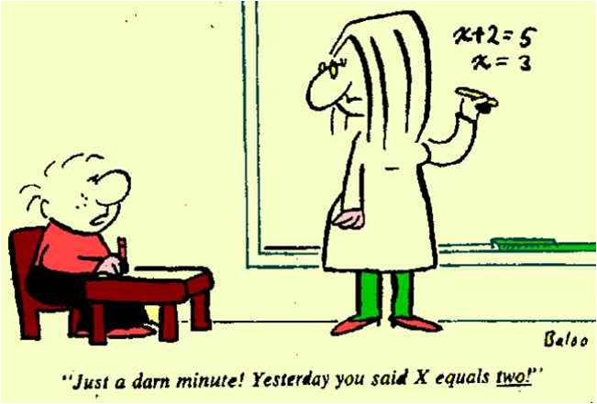
Det här fotot av Okänd författare licensieras enligt CC BY-SA-NC

Matematik åk8

Kapitel 5: Sannolikhet och statistik
Dessa moment kommer att behandlas:
- Likformig sannolikhet och metoder för att beräkna sannolikheten i vardagliga situationer
- Hur kombinatoriska principer kan användas i enkla vardagliga och matematisk problem
- Tabeller, diagram och grafer samt hur de kan tolkas och användas för att beskriva resultat av egna och andras undersökningar, såväl med so utan hjälp av digitala verktyg. Hur lägesmått och spridningsmått kan användas för bedömning av resultat vid statistiska undersökningar.
- Bedömningar av risker oh chanser utifrån datorsimuleringar och annat statistiskt material.

Vecka Avsnitt sida

18 Sannolikhet vid flera händelser 226-230

19 forts sannolikhet vid flera händelser
Oberoende och beroende händelser 231-236
vik fredag

20 Kombinatorik 237-242
Tabeller och diagram 243-250

21 Blandade uppgifter 251-253
Träna/utveckla 254-257
vik torsdag och fredag

22 Repetition
Lov ons-fr

23 Diagnos tisdag

Läxan denna period är att HELA tiden ligga i fas med planeringen!
Matte är kul!
Tips för att klara matten på ett bra sätt:
- Lyssna aktivt på genomgångar och våga fråga när du inte förstår.
- Läs igenom exempel i läroboken (medan du väntar på hjälp)
- Arbeta koncentrerat på lektionerna.
- Titta på genomgångarna på www.matematikxyz.se , gärna före lektionen

